|  |  |
| --- | --- |
| Bildergebnis für cc by  4.0 | Dieses Dokument ist gemäß der Creative-Commons-Lizenz „CC-BY-4.0“ lizensiert und für die Weiterverwendung freigegeben.  Autor: Raphael Fehrmann | Projekt „Lernroboter im Unterricht“ an der WWU Münster | [www.wwu.de/Lernroboter/](http://www.wwu.de/Lernroboter/) |

**Spiel:**

**Wir steuern einen Menschen-Roboter!**

**Figurenkarten (ggfs. mehrfach bereitstellen)**

Fotos / Grafiken: pixabay.com

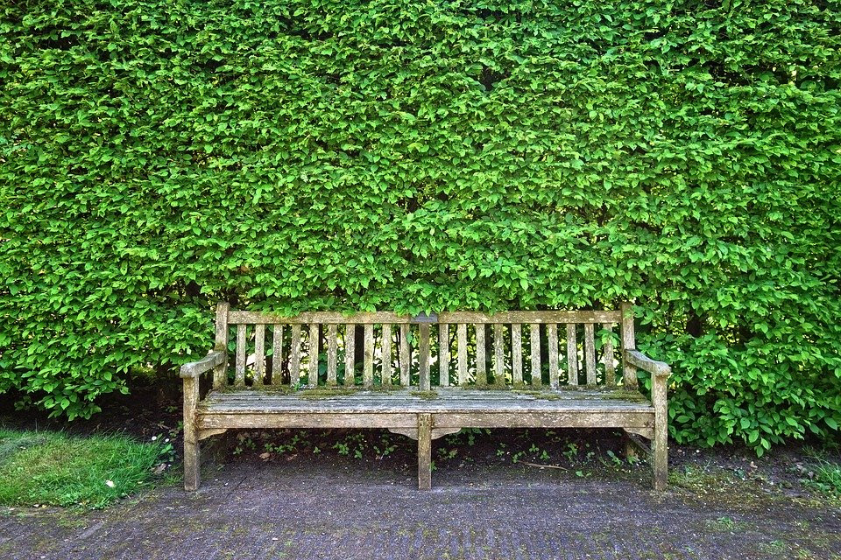

Hecke / mehrere Spieler, die nebeneinander stehen, Arme ineinander verhakt.

Hecke / mehrere Spieler, die nebeneinander stehen, Arme ineinander verhakt.



Hecke / mehrere Spieler, die nebeneinander stehen, Arme ineinander verhakt.



Baum / einzelne Person, die gebogene Arme in die Höhe streckt.

Baum / einzelne Person, die gebogene Arme in die Höhe streckt.



Baum / einzelne Person, die gebogene Arme in die Höhe streckt.

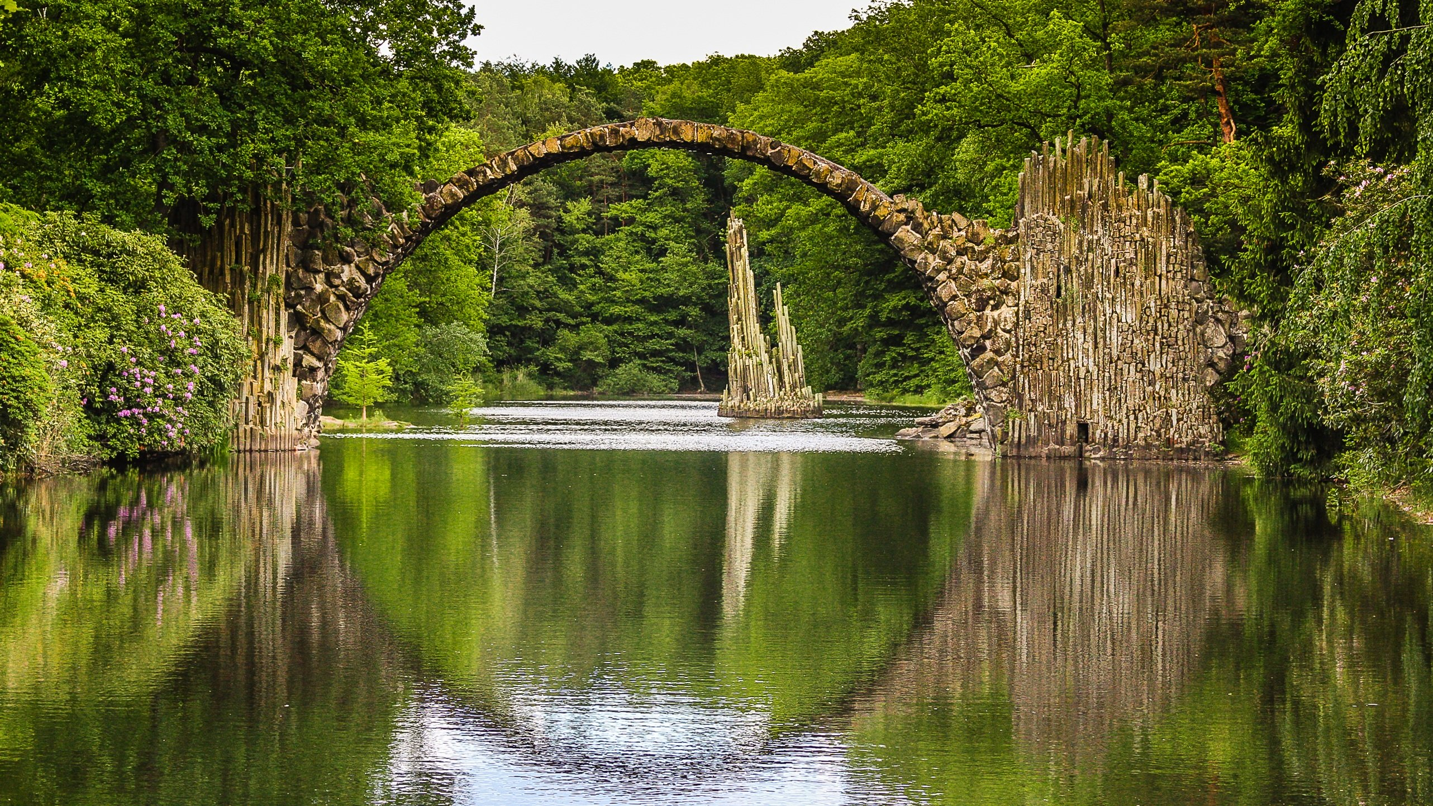

Unterführung oder Brücke / zwei Personen, die sich gegenüberstehen und zwischen sich ein Kästchen / eine Spur freilassen; die Personen bilden mit den Armen und gegenseitig angefassten Händen eine Unterführung / Brücke.



Spielplatz / Person, die das Schild hält, ggfs. am Boden sitzt.

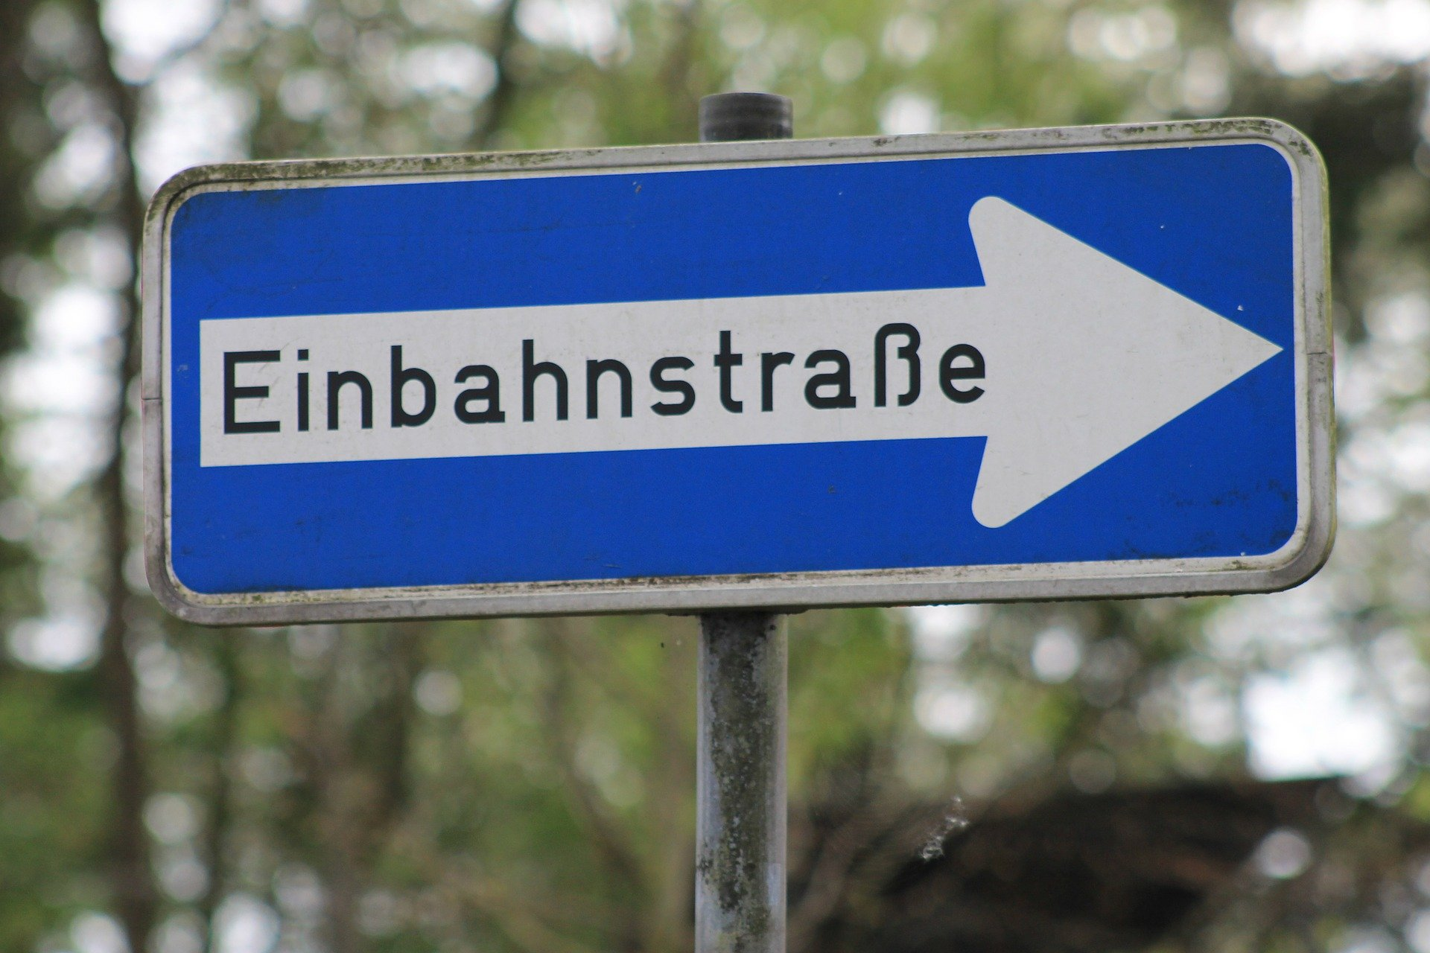

Einbahnstraße / Person, die an einer Kreuzung steht und das Schild sichtbar hält.

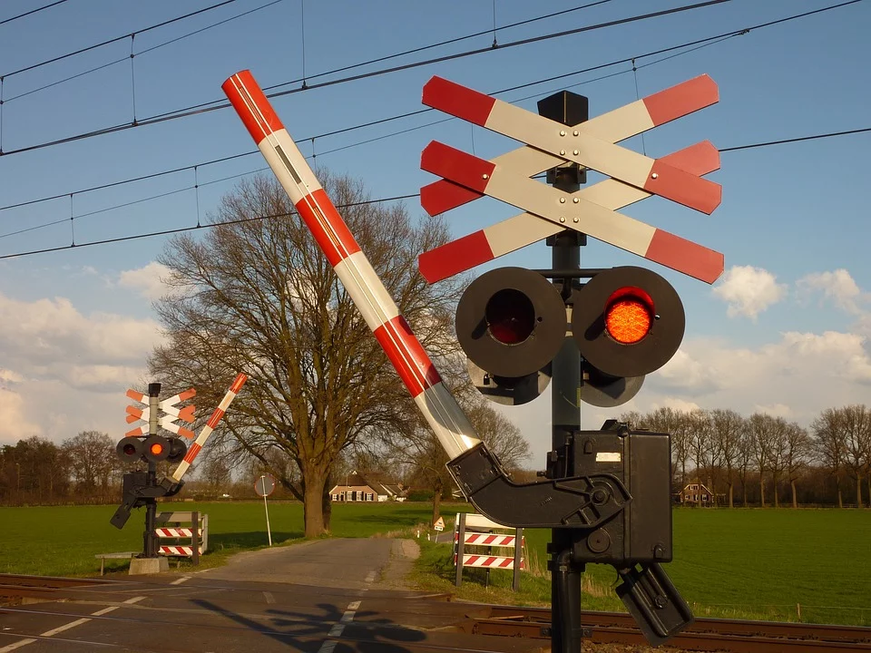

Schranke / interaktives Element, 2 Personen, die sich gegenüberstehen und mit den Armen eine Doppelschranke über ein Kästchen / eine Spur hinweg bilden. Das Schrankenelement sollte von einer Hecke o.ä. begrenzt werden, damit es beim Öffnen / Schließen nicht direkt umgangen werden kann.



Hund / Person, die bellt und sich zwischen zwei festgelegten Feldern zu einem beliebigen Zeitpunkt hin- und herbewegt.

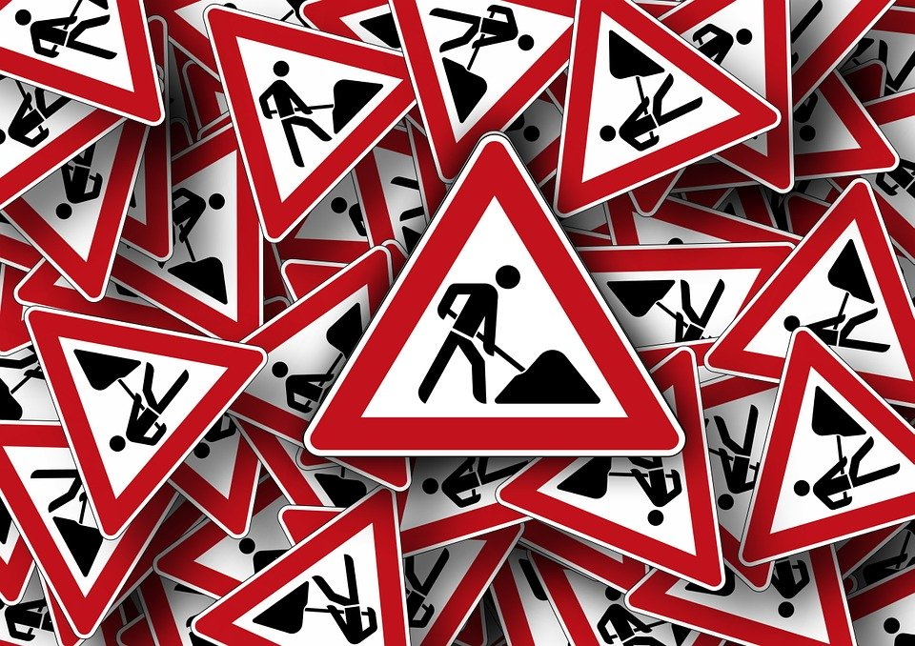

Baustelle / Feststehende Person, die umfahren werden muss.

**Spielfeldfigurenübersicht für den Navigator**

* Hecke / mehrere Spieler, die nebeneinander stehen, Arme ineinander verhakt.
* Baum / einzelne Person, die gebogene Arme in die Höhe streckt.
* Unterführung oder Brücke / zwei Personen, die sich gegenüberstehen und zwischen sich ein Kästchen / eine Spur freilassen; die Personen bilden mit den Armen und gegenseitig angefassten Händen eine Unterführung / Brücke.
* Spielplatz / Person, die das Schild hält, ggfs. am Boden sitzt.
* Einbahnstraße / Person, die an einer Kreuzung steht und das Schild sichtbar hält.
* Schranke / interaktives Element, 2 Personen, die sich gegenüberstehen und mit den Armen eine Doppelschranke über ein Kästchen / eine Spur hinweg bilden. Das Schrankenelement sollte von einer Hecke o.ä. begrenzt werden, damit es beim Öffnen / Schließen nicht direkt umgangen werden kann.
* Hund / Person, die bellt und sich zwischen zwei festgelegten Feldern zu einem beliebigen Zeitpunkt hin- und herbewegt.
* Baustelle / Feststehende Person, die umfahren werden muss.